Nombre del Autor:

Éver José Palomo Mardini

Universidad:

Universidad de Cartagena

Materia:

Programación Orientada a Objetos (POO)

Profesor:

Jhon Arrieta

2023

UNIDAD 2

Dentro del documento explicativo se va a tomar como base la clase EmpresaCrud para explicar el funcionamiento de todas las clases dentro del paquete Crud con fines de hacer la explicación mucho más entendible y corta.

Para la creación de objetos y el apartado del paquete que posee el método main o clase principal se explicara tomando de base la clase VehiculoCrud con el mismo fin.

Atributo de Clase:



public static List<Empresa> listaEmpresas = new ArrayList<>();: Define una lista estática de objetos de tipo Empresa llamada listaEmpresas que se inicializa como un nuevo ArrayList. Este atributo será compartido por todas las instancias de la clase.

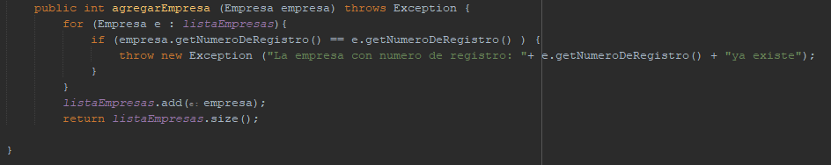

Método agregarEmpresa:

public int agregarEmpresa(Empresa empresa) throws Exception {: Agrega una nueva empresa a la lista listaEmpresas después de verificar que no exista ya otra empresa con el mismo número de registro.

Utiliza un bucle for-each para iterar sobre la lista existente y lanza una excepción si encuentra una empresa con el mismo número de registro.

Si no hay ninguna empresa con el mismo número de registro, agrega la nueva empresa a la lista y devuelve el tamaño actual de la lista.

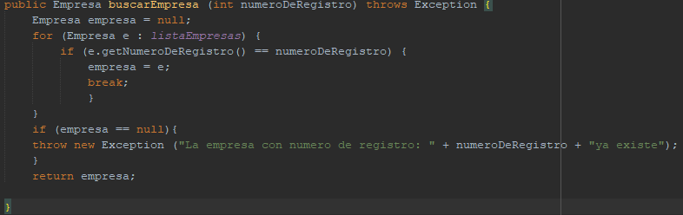

Método buscarEmpresa:

public Empresa buscarEmpresa(int numeroDeRegistro) throws Exception {: Busca una empresa en la lista por su número de registro y devuelve la empresa encontrada.

Utiliza un bucle for-each para iterar sobre la lista de empresas y lanza una excepción si no encuentra ninguna empresa con el número de registro proporcionado.

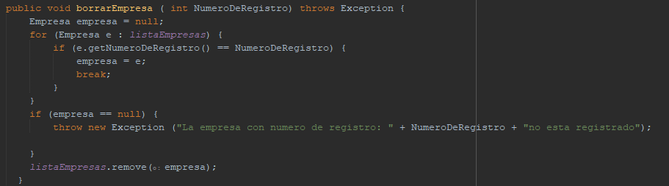

Método borrarEmpresa:

public void borrarEmpresa(int NumeroDeRegistro) throws Exception {: Elimina una empresa de la lista por su número de registro.

Utiliza un bucle for-each para buscar la empresa con el número de registro proporcionado y lanza una excepción si no la encuentra.

Si encuentra la empresa, la elimina de la lista.

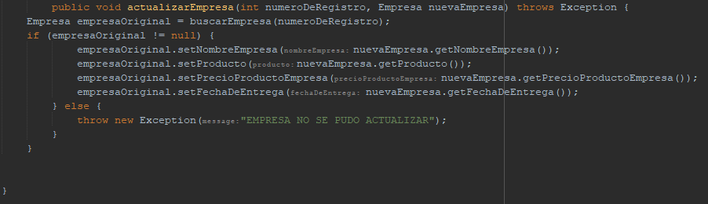

Método actualizarEmpresa:

public void actualizarEmpresa(int numeroDeRegistro, Empresa nuevaEmpresa) throws Exception {: Actualiza la información de una empresa en la lista por su número de registro.

Utiliza el método buscarEmpresa para obtener la empresa original con el número de registro proporcionado.

Si encuentra la empresa original, actualiza sus atributos con la información de la nueva empresa.

En resumen, la clase EmpresaCrud proporciona funcionalidades para gestionar una lista de empresas, incluyendo la adición, búsqueda, eliminación y actualización de empresas. Además, lanza excepciones en caso de operaciones que no pueden ser realizadas, como agregar una empresa con un número de registro existente o buscar/actualizar/eliminar una empresa que no existe en la lista.

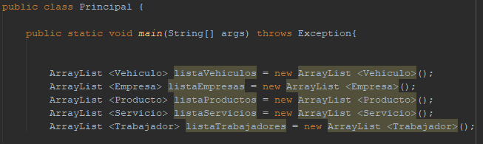

ArrayLists:

Se crean listas (ArrayList) para almacenar instancias de cada tipo de entidad (vehículos, empresas, productos, trabajadores, servicios). Estas listas son listaVehiculos, listaEmpresas, listaProductos, listaTrabajadores, listaServicios.

Instancias y Operaciones con Vehículos:

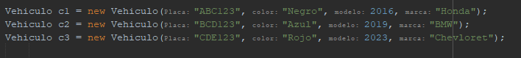

Se crean objetos de la clase Vehiculo (por ejemplo, c1, c2, c3).

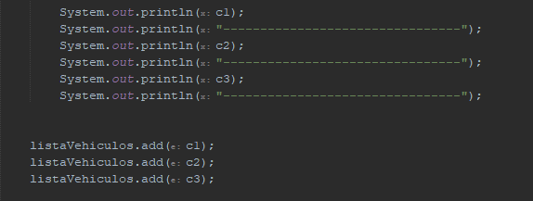

Se añaden estos vehículos a la lista listaVehiculos.

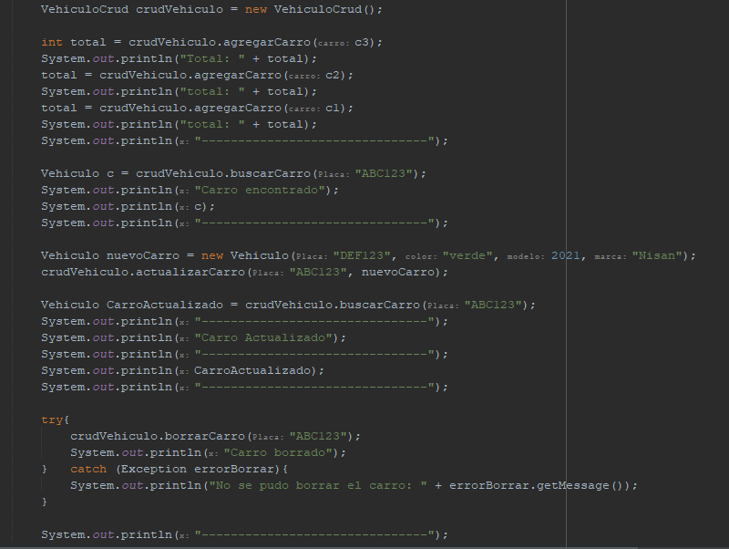

Se utiliza la clase VehiculoCrud para realizar operaciones CRUD (Crear, Leer, Actualizar, Borrar) en la lista de vehículos. Se realizan operaciones como agregar, buscar, actualizar y borrar vehículos.